Федеральное государственное автономное

образовательное учреждение высшего образования

«Национальный исследовательский университет

информационных технологий, механики и оптики»

**факультет программной инженерии и компьютерной техники**

**ЛАБОРАТОРНАЯ РАБОТА № 1**

по дисциплине

“Основы Профессиональной Деятельности”

Вариант №1114

*Выполнил:*

Студент группы P3111

Кудлай  
Никита Романович

*Преподаватель:*

Саржевский   
Иван Анатольевич



Санкт-Петербург, 2021 г.

**Текст задания:**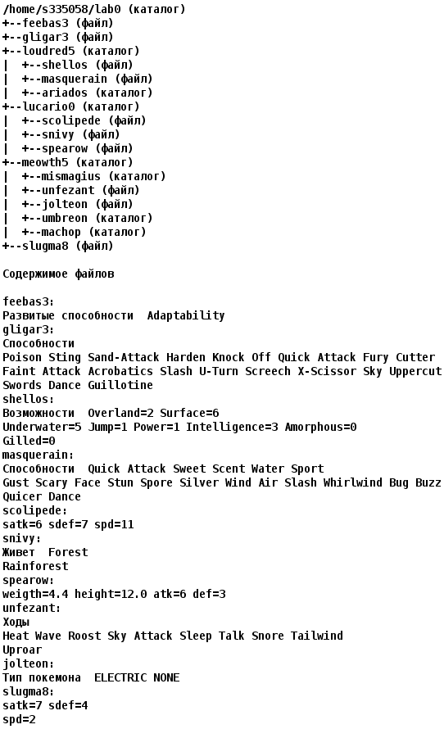

1. Создать приведенное в варианте дерево каталогов и файлов с содержимым. В качестве корня дерева использовать каталог lab0 своего домашнего каталога. Для создания и навигации по дереву использовать команды: mkdir, echo, cat, touch, ls, pwd, cd, more, cp, rm, rmdir, mv.

2. Установить согласно заданию права на файлы и каталоги при помощи команды chmod, используя различные способы указания прав.

* feebas3: права 004
* gligar3: r--r-----
* loudred5: права 711
* shellos: владелец должен читать и записывать файл; группа-владелец должна не иметь никаких прав; остальные пользователи должны не иметь никаких прав
* masquerain: права 666
* ariados: права 337
* lucario0: владелец должен записывать директорию и переходить в нее; группа-владелец должна читать, записывать директорию и переходить в нее; остальные пользователи должны записывать директорию и переходить в нее
* scolipede: владелец должен читать файл; группа-владелец должна не иметь никаких прав; остальные пользователи должны читать файл
* snivy: права 444
* spearow: rw--w-r--
* meowth5: владелец должен записывать директорию и переходить в нее; группа-владелец должна читать, записывать директорию и переходить в нее; остальные пользователи должны записывать директорию и переходить в нее
* mismagius: rwx-wxrwx
* unfezant: rw--w----
* jolteon: права 444
* umbreon: права 751
* machop: права 555
* slugma8: права 066

3. Скопировать часть дерева и создать ссылки внутри дерева согласно заданию при помощи команд cp и ln, а также комманды cat и перенаправления ввода-вывода.

* cоздать символическую ссылку для файла slugma8 с именем lab0/loudred5/masquerainslugma
* cоздать жесткую ссылку для файла slugma8 с именем lab0/loudred5/shellosslugma
* объеденить содержимое файлов lab0/lucario0/scolipede, lab0/lucario0/scolipede, в новый файл lab0/gligar3_96
* создать символическую ссылку c именем Copy_97 на директорию meowth5 в каталоге lab0
* скопировать содержимое файла gligar3 в новый файл lab0/lucario0/spearowgligar
* скопировать файл slugma8 в директорию lab0/meowth5/machop
* скопировать рекурсивно директорию loudred5 в директорию lab0/meowth5/umbreon

4. Используя команды cat, wc, ls, head, tail, echo, sort, grep выполнить в соответствии с вариантом задания поиск и фильтрацию файлов, каталогов и содержащихся в них данных.

* Подсчитать количество строк содержимого файлов: masquerain, scolipede, snivy, spearow, unfezant, отсортировать вывод по уменьшению количества, ошибки доступа перенаправить в файл в директории /tmp
* Вывести рекурсивно список имен файлов в директории lucario0, список отсортировать по имени a->z, подавить вывод ошибок доступа
* Рекурсивно вывести содержимое файлов из директории lab0, имя которых начинается на 'm', строки отсортировать по имени a->z, добавить вывод ошибок доступа в стандартный поток вывода
* Вывести четыре последних элемента рекурсивного списка имен и атрибутов файлов в директории lab0, заканчивающихся на символ '3', список отсортировать по возрастанию даты изменения записи о файле, добавить вывод ошибок доступа в стандартный поток вывода
* Вывести четыре первых элемента рекурсивного списка имен и атрибутов файлов в директории lab0, заканчивающихся на символ 'n', список отсортировать по возрастанию размера, добавить вывод ошибок доступа в стандартный поток вывода
* Подсчитать количество символов содержимого файлов: masquerain, scolipede, snivy, spearow, unfezant, отсортировать вывод по уменьшению количества, добавить вывод ошибок доступа в стандартный поток вывода

5. Выполнить удаление файлов и каталогов при помощи команд rm и rmdir согласно варианту задания.

* Удалить файл feebas3
* Удалить файл lab0/meowth5/jolteon
* удалить символические ссылки Copy_*
* удалить жесткие ссылки lab0/loudred5/shellosslug*
* Удалить директорию loudred5
* Удалить директорию lab0/meowth5/mismagius

**Выполнение работы:**

**Создание файлов и директорий и запись в файл:**

mkdir lab0

cd lab0

echo ‘Развитые способности Adaptibility’ > feebas3  
echo ‘Спосбности

Poison String Sand-Attack Harden Knock Off Quick Attack Fury Cutter

Faint Attack Acrobatics Slash U-Turn Screech X-Scissor Sky Uppercut

Swords Dance Guillotine’ > gligar3

echo ‘satk=7 sdef=4

spu=2 ‘ > slugma8  
mkdir lucario0  
mkdir meowth5  
mkdir slugma8  
cd loudred5

mkdir ariados  
touch shellos

echo ‘Возможности Overland=6 Surface=2

Underwater=5 Jump=1 Power=1 Intelligence=3 Amorphous=0’ > shellos

echo ‘Способности Quick Attack Sweet Scent Water Sport

Gust Scary Face Stun Spore Silver Wind Air Slash Wirlwind Bug Buzz

Quicer Dance’ > masquerain

cd ../lucario0

echo ‘satk=6 sdef=7 spd=11’ > scolipede

echo ‘Живет Forest

Rainforest’ > snivy

echo ‘weigth=4.4 height=12.0 atk=6 def=3’ > spearow

cd ../meowth5

mkdir mismagius

mkdir umbreon

mkdir machop

touch unfezant

touch jolteon

echo ‘Ходы

Heat Wave Roost Sky Attack Sleep Talk Snore Tailwind

Uproar’ > unfezant

echo ‘Тип покемона ELECTIRC NONE' > jolteon

cd ..

**Изменение прав доступа:**

chmod 004 feebas3

chmod 440 gligar3

chmod ugo-rwx slugma8

chmod go-rw slugma8

cd louded5

chmod ugo-rwx shellos

chmod u+rw shellos

chmod 666 masquerian

chmod 337 ariados

cd ../lucario0

chmod 404 scolipede

chmod 444 snivy

chmod 624 spearow

cd ../meowth5

chmod 620 unfezant

chmod 444 jolteon

chmod 555 machop

chmod 737 mismagius

chmod 751 umbreon

cd ..

chmod 711 loudred5

chmod 373 lucario0

chmod 373 meowth5

**Создание ссылок и копий:**

chmod u+r slugma8

**ln –s slugma8 ./loudred5/masquerainslugma**

ln slugma8 /home/s335058/lab0/loudred5/shellosslugma

chmod u+w ./meowth5/machop

touch ./meowth5/machop/slugma8

cp slugma8 ./meowth5/machop/slugma8

chmod u-w ./meowth5/machop

chmod u-r slugma8

cat /home/s335058/lab0/lucario0/scolipede /home/s335058/lab0/lucario0/scolipede > /home/s335058/lab0/gligar3_96

ln -s ./meowth5 ./Copy_97

touch ./lucario0/spearowgligar

cp gligar3 ./lucario0/spearowgligar

chmod 777 ./meowth5/umbreon/loudred5/shellosslugma

chmod 737 ./loudred5/ariados

cp –R louderd5 ./meowth5/umbreon

chmod 337 ./loudred5/ariados

**Фильтрация файлов и каталогов:**

touch /tmp/errors

wc -l ./loudred5/masquerain ./lucario0/scolipede ./lucario0/snivy ./lucario0/spearow ./meowth5/unfezant 2>/tmp/errors | head -n4 | cut -b 8 | sort

*Вывод:*

1

1

2

3

ls -Rl lucario0 2>/dev/null

Вывод:

lucario0:

total 3

cat $(wc -m ./{,*/,*/*/,*/*/*/,*/*/*/*/}m* 2> /dev/null | egrep -v '[ \t]+total' | cut -b 10-) 2>/dev/null

Вывод:  
 Способности Quick Attack Sweet Scent Water Sport

Gust Scary Face Stun Spore Silver Wind Air Slash Wirlwind Bug Buzz

Quicer Dance

satk=7 sdef=4

spu=2

ls -1tR 2>/dev/null | grep "3$" | tail -4

Вывод:  
 feebas3  
 gligar3  
ls -1sR 2>/dev/null | grep "n$" | cut -b 6- | tail -4

Вывод:

umbreon

masquerain  
wc -m loudred5/masquerain lucario0/snivy lucario0/scolipede lucario0/spearow meowth5/unfezant | head -5 | sort

Вывод:  
 21 lucario0/scolipede

24 lucario0/snivy

35 lucario0/spearow

65 meowth5/unfezant

129 loudred5/masquerain

**Удаление файлов и директорий:**

rm feebas3  
Вывод:

rm: feebas3: override protection 4 (да/нет)?

да

rm meowth5/jolteon

Вывод:

rm: meowth5/jolteon: override protection 444 (да/нет)?

да

rm Copy_97

rm loudred5/shellosslugma  
Вывод:

rm: loudred5/shellosslugma: override protection 66 (да/нет)?

да

rm –R loudred5

rm -R meowth5/mismagius

**Дерево директорий и файлов после пунктов 1 - 3:**

lab0

total 18

----rw-rw- 2 s335058 studs 20 сент. 6 16:40 slugma8

d-wxrwxrwx 5 s335058 studs 8 сент. 7 21:31 meowth5

d-wxrwxrwx 2 s335058 studs 7 сент. 7 22:04 lucario0

drwx--x--x 3 s335058 studs 7 сент. 7 19:33 loudred5

-rw-r--r-- 1 s335058 studs 42 сент. 7 19:35 gligar3_96

-rw-rw---- 1 s335058 studs 181 сент. 6 16:38 gligar3

-------r-- 1 s335058 studs 53 сент. 6 16:35 feebas3

lrwxrwxrwx 1 s335058 studs 9 сент. 7 19:36 Copy_97 -> ./meowth5

loudred5

total 11

----rw-rw- 2 s335058 studs 20 сент. 6 16:40 shellosslugma

-rw------- 1 s335058 studs 99 сент. 6 17:53 shellos

-rwx------ 1 s335058 studs 20 сент. 7 19:32 masquerainslugma

-rw-rw-rw- 1 s335058 studs 140 сент. 6 17:54 masquerain

d-wx-wxrwx 2 s335058 studs 2 сент. 6 17:49 ariados

lucario0

total 8

-rw-r--r-- 1 s335058 studs 181 сент. 7 22:04 spearowgligar

-rw--w-r-- 1 s335058 studs 35 сент. 7 21:26 spearow

-r--r--r-- 1 s335058 studs 29 сент. 6 17:57 snivy

-r-----r-- 1 s335058 studs 21 сент. 6 17:56 scolipede

meowth5

total 13

-rw--w---- 1 s335058 studs 69 сент. 6 17:59 unfezant

drwxr-x--x 3 s335058 studs 3 сент. 7 19:41 umbreon

drwx-wxrwx 2 s335058 studs 2 сент. 6 17:58 mismagius

dr-xr-xr-x 2 s335058 studs 3 сент. 7 19:39 machop

-r--r--r-- 1 s335058 studs 38 сент. 7 21:31 jolteon

**Вывод:**

В ходе выполнения лабораторной работы я познакомился с основными командами ОС Unix, научился работать с потоками и правами файлов и директорий. Мною были изучены команды для создания жестких и символических ссылок, работы с файлами и директориями. Данный опыт очень полезен и он мне пригодится в дальнейшем обучении.